УТВЕРЖДЕНА

Приказом Генерального директора

СРО АСК «МСК»

(№ 02-1/21С от 12 марта 2021 года)

Инструкция по работе в Личном кабинете члена СРО

Сервис Личный кабинет члена СРО планируется запускать поэтапно.

ПЕРВЫЙ ЭТАП

Регистрация Личного кабинета члена СРО
Для начала работы Члену СРО необходимо зарегистрироваться в личном кабинете на сайте. Для этого необходимо:
- Заполнить заявление (Приложение №1) о подключении к личному кабинету, направить его на официальную почту СРО. В нем указать уполномоченное лицо и email для работы с личным кабинетом;
- На указанный в заявлении электронный адрес придет письмо со ссылкой генерации пароля для входа в личный кабинет;
- Задать пароль, сотрудникам СРО он будет не известен. В случае утери пароля возможно воспользоваться функцией восстановления пароля;
- Для входа в личный кабинет воспользоваться ИНН компании и личным паролем.
- В случае изменения сведений необходимо уведомить Ассоциацию по форме Приложения №2.

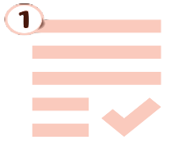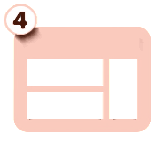
Заполнение заявления Получение ссылки на вход Установление пароля Вход в кабинет

Структура личного кабинета

Верхнее горизонтальное меню
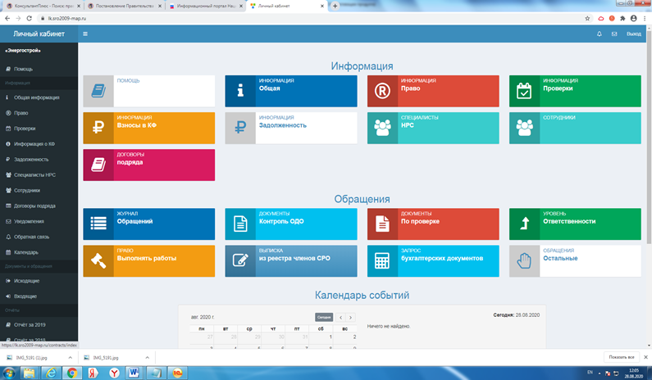
1ё
22ё
55552ё
3333232ё
422ё
5
- Кнопка возврата на главную страницу;
- Кнопка, скрывающая левое вертикальное меню до размера значков;
- Кнопка создания запроса;
- Кнопка уведомлений при получении входящего сообщения;
- Кнопка выхода из личного кабинета.

Левое вертикальное меню
1
21222ё

Левое вертикальное меню необходимо для быстрого доступа к важной информации, оно состоит из блоков:
- Общей информации;
- Входящих и исходящих писем. (При получении письма в личный кабинет, отображается индикация на уведомлениях и вкладке «Входящие»)

Главная страница
Поле главной страницы разделено на четыре блока
- Первый блок информации, он дублирует левое вертикальное меню;
- Блок обращений члена СРО. Здесь вы можете направлять и получать пакеты документов по различным направлениям:
-Выписка из реестра, Бухгалтерские документы, Остальные документы,
- Контроль ОДО, Проверки, Уровень ответственности, Наличие права (при реализации второго этапа работы Личного кабинета).
Доступен журнал документов, где записаны все Ваши обращения;
- Календарь событий;
- Отчеты (доступно при реализации второго этапа).

Запрос на выписку из реестра
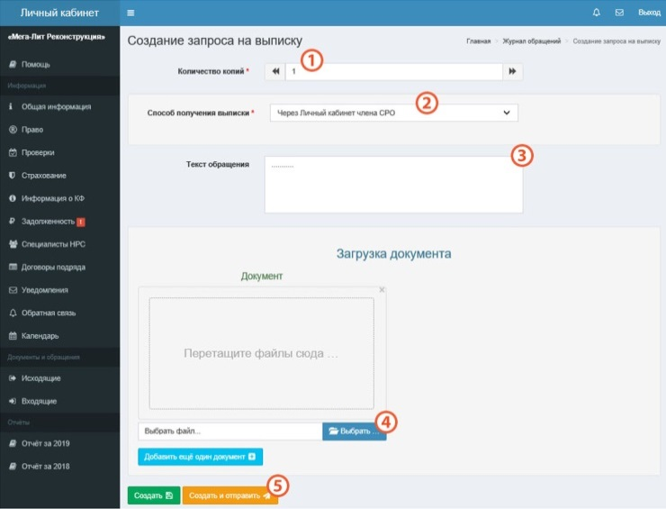
Нажмите на кнопку «Выписка из реестра члена СРО»
- Выберите необходимое количество копий;
- Укажите способ получения
(Это может быть электронный документ, направленный в личный кабинет. Либо его физический вариант, который сможете забрать в офисе)
- Наберите текст обращения в произвольной форме;
- Загрузите необходимый (-ые) документ (-ы);
- Подпишите электронной подписью;
- Нажмите кнопку «Создать и отправить».

Запрос бухгалтерских документов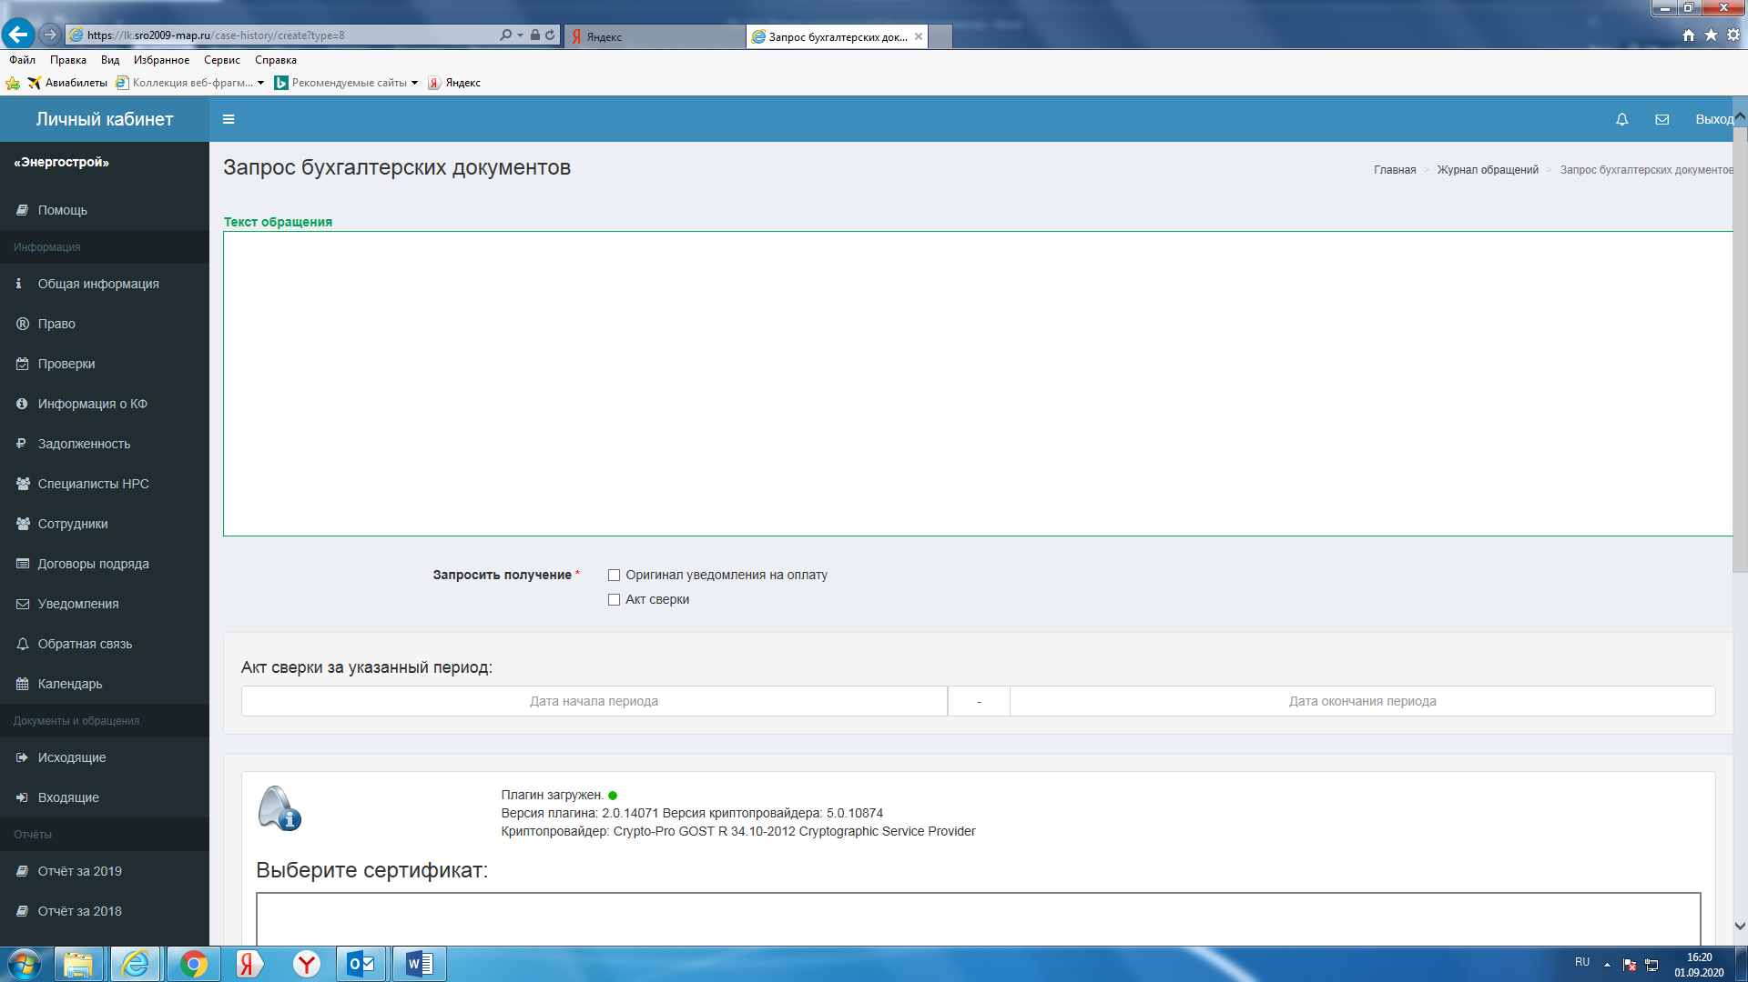

Нажмите на кнопку «Запрос бухгалтерских документов»
1.Наберите текст обращения в свободной форме;
2. Выберете вид документа;
3. Выберете период за который необходим акт сверки (в случае если нужен акт сверки);
4. Загрузите необходимый (-ые) документ (-ы);
5. Подпишите электронной подписью;
5. Нажмите кнопку «Создать и отправить».

Остальные обращения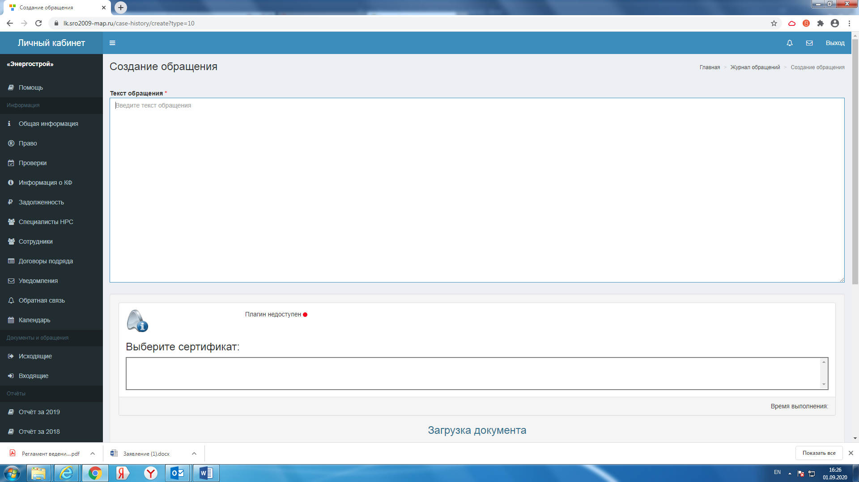

Нажмите на кнопку «Остальные обращения»
1.Наберите текст обращения в свободной форме;
2. Загрузите необходимый (-ые) документ (-ы);
3. Подпишите электронной подписью;
4. Нажмите кнопку «Создать и отправить».

Вкладка входящих документов
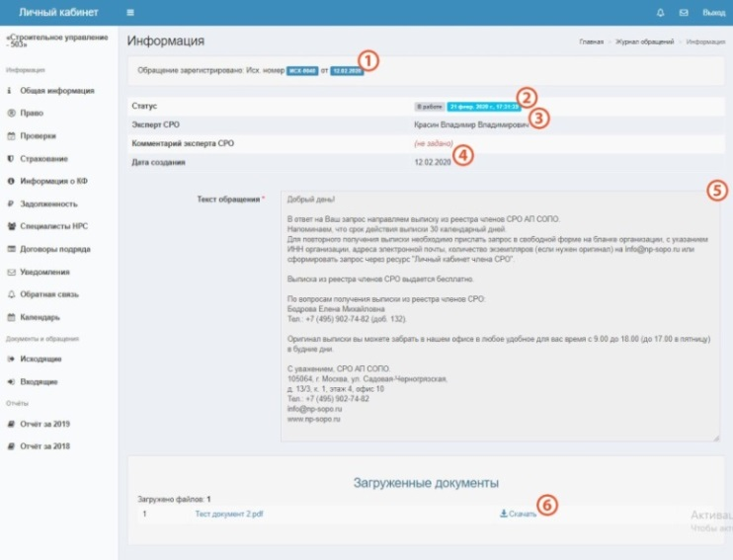
- При получении документа в личный кабинет, появиться значок нового входящего уведомления в верхнем и левом меню во вкладке входящих документов
- Все входящие и исходящие письма находятся в левом вертикальном меню
- В самом письме можете увидеть:
  - Регистрационный номер письма;
  - Его статус;
  - Эксперта СРО, направившего его;
  - Дата создания письма;
  - Сам текст обращения;
  - Прикрепленный к нему файл.

Использование Личного кабинета не лишает члена СРО возможности подавать обращения и документы в СРО на бумажном носителе.

В случае некорректной работы Личного кабинета сделайте скриншот экрана с ошибкой, добавьте описание проблемы и пришлите на нашу почту info@sro2009.ru.

Инструкция будет дополняться по мере реализации второго этапа внедрения Личного кабинета члена СРО.

